Escuela politécnica nacional
facultad de ciencias
departamento de matemáticas

Algoritmos EVOLUTIVOS aplicados a la generación de horarios para colegio

DIRECTOR: DOCTOR POLO VACA ARELLANO
AUTOR: EDISON FERNANDO MERA MENÉNDEZ.

QUITO, 1999

INTRODUCCIÓN
El problema de la elaboración de un horario de clases puede considerarse como un problema de asignación de recursos limitados a ciertas tareas. Los recursos que suelen tomarse en cuenta son el tiempo, los profesores con que se dispone, el espacio físico, la disponibilidad de profesores. Las tareas se refieren a las actividades docentes que realizan los profesores.
Entre los problemas que suelen ocurrir en los colegios, debido a la falta de un sistema automático de generación de horarios, tenemos:
- Dificultad en la elaboración de horarios, lo que demanda el uso de una gran cantidad de horas o días en la elaboración manual.
- Profesores que se ven obligados a dictar en horas incómodas, por lo que se dificulta su buen desempeño.
- Materias que no están ubicadas en un horario óptimo que respete criterios pedagógicos.
Una vez que se cuenta con un sistema automático de generación de horarios, desaparece el problema de cómo hacer el horario, y es posible enfocar el problema de cómo debe ser el horario, con esto se mejora en gran medida la calidad de la educación y el grado de satisfacción del personal docente y administrativo de los colegios.
Existen muchas formas de enfocar el problema. La que se presenta en esta tesis es la que se ajusta más a la realidad de nuestro medio, desde el punto de vista de la modelización matemática, usando una técnica de solución moderna, basada en los algoritmos evolutivos.
En el presente trabajo se propone un modelo para la generación de horarios para colegio, así como un mecanismo de solución basado en la implementación de un algoritmo evolutivo. Se presenta además un sistema que incorpora estas ideas, el cual tiene como nombre Sistema de Generación de Horarios para Colegio, SGHC, así como los primeros resultados obtenidos en pruebas prácticas.
El objetivo del modelo será el de elaborar el horario, o al menos, encontrar un horario lo suficientemente bueno que sirva para la toma de la decisión final acerca del horario elegido. Se han considerado los siguientes requisitos básicos que deberá tener el horario encontrado:
- No debe tener cruces de profesores.
- No debe tener asignaturas fraccionadas.
- De tener horas huecas, éstas deben estar ubicadas al final del día.
- No debe tener materias asignadas a períodos en los que sea imposible dictar dicha materia.
- No deberá tener profesores asignados a períodos en los que al profesor le sea imposible dictar la materia.
Estos requisitos necesariamente deben cumplirse, porque de lo contrario el horario no se lo podrá usar. El horario que utiliza actualmente el colegio tomado de ejemplo tiene algunos cruces de materias, sin embargo, puede que en otros establecimientos no se puedan usar horarios de ese tipo.

ELABORACIÓN DE HORARIOS POR MEDIO DE ALGORITMOS EVOLUTIVOS

DEFINICIONES BÁSICAS
A continuación se definen las variables y los datos del problema.
Sean las siguientes matrices:
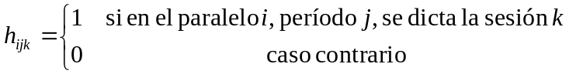 [1]
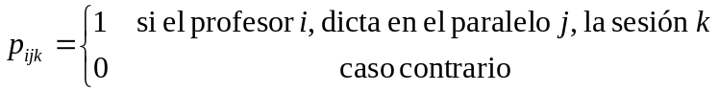 [2]
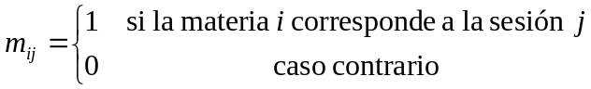 [3]
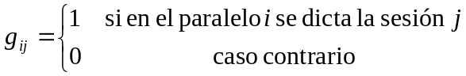 [4]
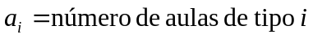 [5]
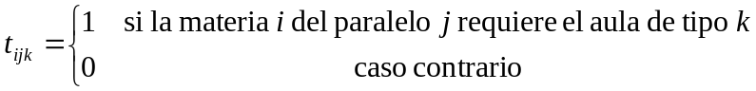 [6]
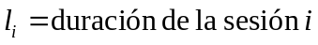 [7]
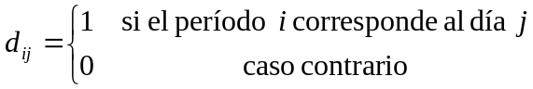 [8]
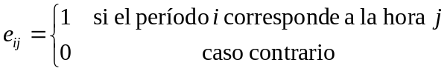 [9]
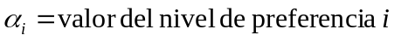 [10]
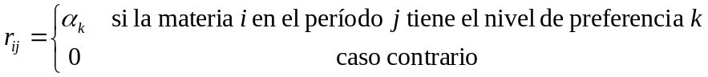 [11]
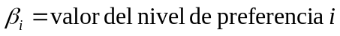 [12]
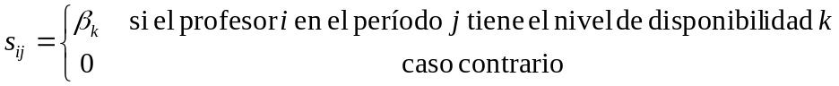 [13]
El problema se reducirá a encontrar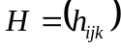, con el resto de variables como datos, que cumpla ciertos requisitos. En términos matemáticos, el modelo sería el siguiente:
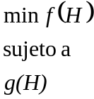
Donde f representa la función objetivo y g es una proposición lógica.
Estas variables nos permiten construir el modelo, el cual va a consistir de un conjunto de restricciones fuertes, y una función objetivo a minimizar. La función objetivo contiene penalizaciones para aquellas restricciones que no se consideró oportuno incluir entre las restricciones fuertes. El proceso que se sigue para transformar una restricción fuerte en una restricción débil se denomina relajación.

PROGRAMA EVOLUTIVO UTILIZADO
En los algoritmos evolutivos se deben crear los operadores genéticos, los cuales son: cruzamiento, mutación y reparación, a continuación se explica cómo funciona cada uno.

OPERADOR DE CRUZAMIENTO
Uno de los mayores problemas es el crear un método heurístico que permita a partir de dos horarios obtener otro que cumpla con todas las restricciones fuertes, además que conserve las características de sus padres.
La técnica empleada para este efecto se conoce con el nombre de claves aleatorias, la cual consiste en transformar el espacio de búsqueda original en un espacio de números en el cual es más simple hacer el cruzamiento y a los hijos obtenidos se les aplica la transformación inversa para volver al espacio de búsqueda original.

OPERADOR DE MUTACIÓN
Primero, vamos a considerar una mutación de orden 1, que consiste en la mínima alteración posible a un horario. Las mutaciones se realizan seleccionando dos períodos aleatoriamente e intercambiando los valores que toman allí las claves aleatorias, lo que provoca el intercambio de las sesiones asociadas a estas claves aleatorias.
La mutación de orden n consiste en aplicar n veces la mutación de orden 1 en un horario dado.
El otro operador de mutación que se puede definir consiste en intercambiar las sesiones que se dictan en un día con las de otro día. Esta mutación mueve más sesiones, y fue puesta para mejorar el rendimiento del algoritmo evolutivo.

OPERADOR DE REPARACIÓN
La tarea de este operador es reducir el número de cruces por medio de una técnica heurística, que verifica todo el horario y realiza los movimientos tendientes a minimizar el valor de la función objetivo, cuando éstos son simples. Para aprovechar la evaluación de la función objetivo, se aplica un descenso rápido en el individuo a ser reparado. El algoritmo de descenso rápido tiene el siguiente aspecto:
Descenso_Rapido;
Inicio
Repetir
NoMejora := Verdadero;
Para cada (i: paralelo, j: periodo1, j1: periodo2; j <> j1) Hacer
Valor := MejorHorario.Valor;
Intercambiar(i, j, j1);
Valor2 := MejorHorario.Valor;
Si Valor2 > Valor Entonces
Deshacer Intercambiar(i, j, j1)
caso contrario
Si Valor2 < Valor Entonces
Valor := Valor2;
NoMejora := Falso;
Fin Si;
Fin Caso contrario;
Fin Para
Hasta que NoMejora
Fin.
La versión mejorada de este algoritmo, no evalúa toda la función objetivo sino únicamente el incremento o decremento que se produce al alterar el horario. Esto fue lo que se implementó definitivamente y el rendimiento del algoritmo aumentó considerablemente.

ALGORITMO EVOLUTIVO UTILIZADO
En el modelo elitista de selección, la nueva población de horarios generada siempre preserva el mejor horario encontrado hasta el momento, garantizándose una convergencia rápida del algoritmo, sin embargo, existe el problema de que el algoritmo converja a un óptimo local y no al global. Para ajustar el algoritmo evolutivo al problema de los horarios e impedir la convergencia prematura es necesario preservar además del mejor horario encontrado, los horarios con la menor cantidad de cruces de sesiones, cruces de profesor y cruces de tipos de aula.
Otro problema que se presenta es el de elaborar una función que indique la fuerza de un individuo. Debido a que el objetivo es minimizar la función, hay que realizar una transformación sobre ésta para hallar un valor de la fuerza del individuo. La forma más simple consiste en restar del máximo valor hallado de la función objetivo, el valor que toma la función objetivo para un individuo dado:
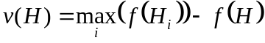
El máximo debe tomarse sobre la población actual, no sobre todos los horarios posibles.
El algoritmo evolutivo quedó configurado de la siguiente manera:
Programa_Evolutivo
Inicio
Inicializar;
Reparar;
Evaluar;
TomarElMejor;
Numero_Generacion := 0;
mientras Numero_Generacion < Numero_Maximo_Generacion
hacer
Seleccionar;
Cruzar;
Mutar;
Reparar;
Evaluar;
Elitista;
Numero_Generacion := Numero_Generacion + 1;
Fin mientras;
Fin.
La función Cruzar toma dos individuos, y según una probabilidad de cruce, aplica el operador de cruzamiento a los dos individuos, así procede para todos los individuos.
La función Mutar aplica el operador de mutación de acuerdo a una probabilidad de mutación a cada individuo.
La función Reparar aplica el operador de reparación de acuerdo a una probabilidad de reparación a cada individuo.
La función Evaluar encuentra el valor de la fuerza de cada individuo.
La función Elitista se encarga de ver si hubo mejora y preservar el mejor individuo encontrado hasta el momento. Si no hubo mejora, el peor individuo es reemplazado por el mejor.
La función Seleccionar selecciona los individuos que pasan a la siguiente generación. Los individuos son seleccionados de acuerdo a un valor probabilístico que se crea con ayuda del valor de su fuerza. El método para seleccionar se conoce con el nombre de ruleta con pesos, o distribución por tabla.
Sean:
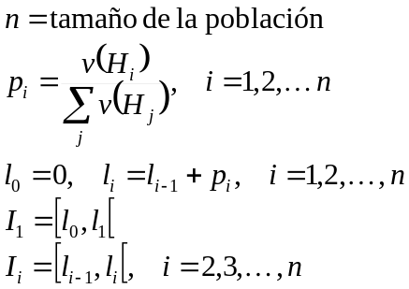
Como resulta obvio, l_{n}=1. Luego, se genera un número aleatorio entre 0 y 1 y se selecciona el índice del intervalo al que pertenece el número aleatorio. Este índice indica qué horario debe seleccionarse.
Si, por ejemplo, el número aleatorio es x y el índice es i, se tiene:
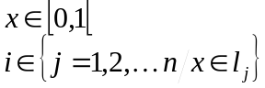
Luego, H_{i} es el horario seleccionado.
El algoritmo se detiene cuando se alcanza el número máximo de generaciones, o cuando éste es finalizado.
Para construir la nueva población, este proceso de selección se repite n veces, donde n es el tamaño de la población. Puede que existan individuos que sean tomados en cuenta dos veces en el proceso, de ocurrir eso se confirma la fuerza del individuo para pasar a la siguiente población, incluso varias veces.
Una vez finalizado el algoritmo evolutivo, a la solución hallada se le aplica una reparación para asegurarse de que no hay mejoras triviales a la vista.

PRUEBAS REALIZADAS
El sistema fue empleado con éxito en el Colegio Nacional Mixto Nocturno Salamanca, obteniendo mejores resultados que cuando se elaboran los horarios manualmente. Las pruebas se basaron en los datos del Año Lectivo 1998 – 1999 ya que al momento de efectuarlas no estaba lista la carga académica del Año Lectivo 1999 – 2000. Sin embargo vale mencionar que el horario del presente año lectivo ha sido elaborado con ayuda de este sistema.
El presente colegio tiene 51 profesores, que se distribuyen en 27 paralelos, y en cada paralelo se deben cubrir entre 27 y 30 horas semanales, distribuidas en 6 horas diarias separadas por un recreo, entre la tercera y cuarta horas.
Para elegir el valor de los pesos de la función objetivo, se debe tener en cuenta lo siguiente: Poner los mayores valores en las condiciones más restrictivas, como son el cruce de profesores, cruce de aulas, horas huecas desubicadas y las prohibiciones de profesor y de materia más restrictivas. Las materias cortadas y las prohibiciones de materias y profesores menos restrictivas llevan pesos mucho menores. Los valores de pesos tomados que se utilizarán a lo largo de todas las pruebas son:
Cruce de profesores: 1447
Cruce de aulas: 1507
Horas huecas desubicadas: 805
Materias cortadas: 343
Materias no dispersas: 23
Prohibiciones de materia: (99, 2000)
Prohibiciones de profesor: (123, 2000)

Podrían realizarse pruebas haciendo variar los pesos, sin embargo, esto parecio inadecuado exponerlo, ya que cuando se procede así, la valoración entre una y otra solución es de carácter cualitativo y no cuantitativo, debido a que los valores que toma la función objetivo entre una y otra prueba no refleja la calidad de la solución, por ejemplo: Si en una prueba se tienen dos cruces de profesores, con un peso para el cruce de profesores de 100, la contribución de esta restricción a la función objetivo será de 200, y puede que en otra prueba se haya subido el peso para el cruce de profesores a 300, exista solamente un cruce y la contribución de esta restricción al valor de la función objetivo sea de 300, más que en la primera prueba y siendo una mejor solución.
Para realizar el ajuste de los pesos se procede empíricamente, y una vez que se tienen valores sobre los cuales el algoritmo evolutivo haya buenas soluciones, se procede al ajuste de los parámetros del algoritmo evolutivo.
Los parámetros del algoritmo evolutivo han sido numerados del 1 al 7, para mayor facilidad en la elaboración de los cuadros que muestran las pruebas:
- Tamaño de la población: 5
- Máximo de generaciones: 200
- Probabilidad de cruzamiento: 0,30
- Probabilidad de mutación 1: 0,25
- Orden de la mutación 1: 3
- Probabilidad de mutación 2: 0,20
- Probabilidad de reparación: 0,15

Las siguientes pruebas se llevaron a cabo para probar cuáles eran los mejores valores que se pueden elegir para los parámetros del algoritmo evolutivo, fijando los siguientes datos:

Semillas del generador de números aleatorios:
Semilla 1: 135987981
Semilla 2: -4965498
Semilla 3: 165465
Semilla 4: 98798948

Parámetros base del algoritmo evolutivo:
- Tamaño de la población: 5
- Máximo de generaciones: 200
- Probabilidad de cruzamiento: 0,30
- Probabilidad de mutación 1: 0,25
- Orden de la mutación 1: 3
- Probabilidad de mutación 2: 0,20
- Probabilidad de reparación: 0,15

Tabla de los valores encontrados:
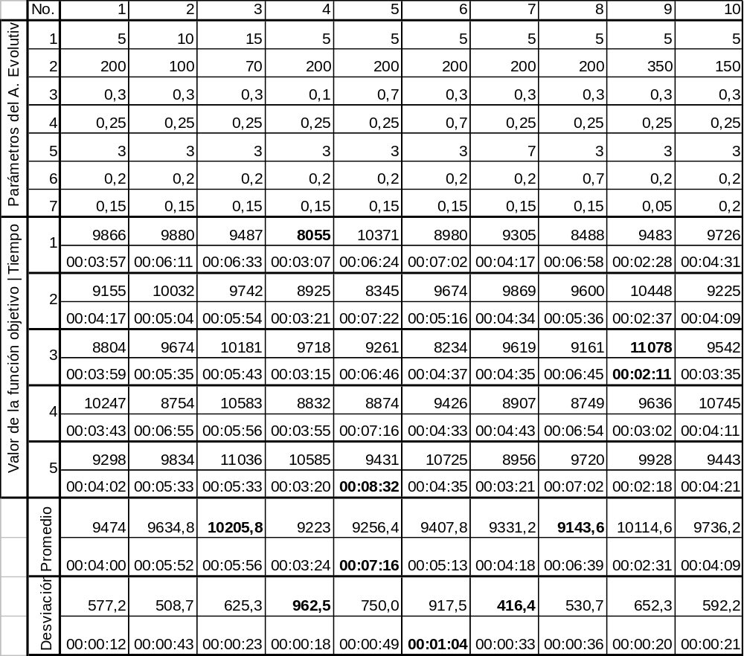
En cada columna, la tabla muestra la realización de cinco pruebas diferentes utilizando los mismos parámetros y, debido a que son diez columnas, el total de pruebas realizadas es cincuenta. Las últimas filas muestran el promedio y la desviación estándar de cada una de las cinco pruebas realizadas en cada columna. Los parámetros van siendo alterados de uno en uno en cada una de las columnas, a excepción de la primera columna que muestra los resultados de las pruebas cuando se utilizan los valores de parámetros tomados como base. Se han resaltado en negrita los mínimos y máximos valores que toman los números en una fila dada, donde sea pertinente, así por ejemplo, el mínimo valor que tomó la función objetivo fue en la cuarta columna, en la primera prueba, obteniendo un valor de 8055.
De estos resultados se pueden sacar las siguientes conclusiones:
La probabilidad de reparación no puede ser un valor ni muy pequeño, ni muy grande. Los mejores resultados se lograron tomando un valor de 0,15.
La probabilidad de mutación 2, al ser aumentada, produjo una mejora en el promedio de valores de la función objetivo, por lo que se recomienda poner un valor mediano, aproximadamente 0,5.
El peor valor promedio se obtuvo cuando la población se la situó en 15 individuos, podemos decir que un valor muy alto influye drásticamente en el rendimiento del algoritmo. Parece ser que el valor óptimo se encuentra entre 5 y 10.
Como era de esperarse, el número máximo de generaciones incide en el tiempo que tarda el algoritmo en ejecutarse. Para tener un mejor control del tiempo que tarda el algoritmo en hallar una solución, se puede hacer que el algoritmo finalice cuando llega a un tiempo límite de ejecución, y no cuando alcanza un número máximo de generaciones.
Como ya se mencionó antes, el mejor valor obtenido de la función objetivo es de 8055 en aproximadamente 3 minutos. Los valores de los parámetros deben ajustarse tomando en cuenta los mejores resultados, observando el tiempo que tarda el algoritmo y el valor de la función objetivo. En este caso, no resulta muy provechoso detenerse a realizar demasiadas pruebas de ajuste de los parámetros, puesto que en muy poco tiempo (de 3 a 10 minutos) se obtienen horarios de buena calidad, sin embargo, en problemas más restrictivos se debe ser muy cuidadoso con dicho ajuste de parámetros.
Indudablemente, el algoritmo evolutivo muestra una seria ventaja respecto de ciertas técnicas de búsqueda local, ya que el que se implementó para este problema utiliza el descenso rápido como parte de su funcionamiento, esto se puso en evidencia por las pruebas realizadas, puesto que a los individuos iniciales se les aplicó un descenso rápido, y partiendo de un valor de la función objetivo de 18529 se llegó a un valor de 8804, lo que representa un descenso del 52%, respecto de utilizar únicamente descenso rápido.

BIBLIOGRAFÍA
- A. Hertz. “Tabu search for large scale timetabling problems”. European Journal of Operational Research 54 (1991) 39 – 47.
- Alberto Colorni, Marco Dorigo and Vittorio Maniezzo. “A Genetic Algorithm to solve the Timetable Problem”. technical report no 90-060, Politecnico di Milano, Italy.
- Alberto Colorni, Marco Dorigo and Vittorio Maniezzo. “Genetic Algorithms: A New Approach to the Time-Table Problem”. Politecnico di Milano, Dipartamento di Elettronica. 1992.
- Alberto Colorni, Marco Dorigo and Vittorio Maniezzo. “Genetic Algorithms and Highly Constrained Problems: The Timetable Case”, proceedings of the 1st International Workshop on Parallel Problem Solving from Nature (Dortmund, Germany), Lecture Notes in Computer Science, vol 496, pp 55-59, Springer-Verlag, 1991.
- Borland Delphi 4 http://www.borland.com/delphi
- Borland Delphi 4. “Developer’s Guide”. Inprise Corporation, Scott Valley, CA. 1998.
- C. Caux, H. Pierreval, M.C. PortMann. “Les algorithmes Génétiques et leur Application Aux Problémes D’ Ordonnancement”. Journées d’Etude sur Ordonnancement et entreprise, Toulouse 1994, 5 – 45.
- D Abramson and J Abela. “A Parallel Genetic Algorithm for Solving the School Timetabling Problem”. 15 Australian Computer Science Conference, Hobart, February 1992.
- Dainel Costa. “A Tabu Search algorithm for computing an operational timetable”. European Journal of Operational Research 76 (1994) 98 – 110.
- Dan Haught, Jim Ferguson. “Microsoft Jet Database Engine, Programmer’s Guide”. Microsoft Press. Edición 1995 por Microsoft.
- Data Architect http://www.powersoft.com
- Edwar J. Anderson, Michael C. Ferris. “Genetic Algorithms for Combinatorial Optimization: The Assebly Line Balancing Problem”. ORSA Journal on Computing Vol. 6 No. 2, Spring 1994, Pág. 181-189.
- Fred Glover. “Genetic Algorithms and Scatter Search: Unsuspected Potentials”. School of Busines, CB 419. University of Colorado Boulder, CO 80309, August 1993.
- Jackes A. Ferland, Alain Hertz and Alain Lavoie. “An Object Oritented Methodology for solving assigment type problems with neightborhood search techniques”. Ecole Polytechnique Féderale de Lausanne. March 1994.
- James C. Bean. “Genetic Algorithms and Random Keys for Sequencing and Optimization”. ORSA Journal on Computing Vol. 6 No. 2, Spring 1994, Pág. 154-155.
- James Martin / James J. Odell. “Análisis y diseño orientado a Objetos”.
- Jean Aubin and Jacques A. Ferland. “A Large Scale Timetabling Problem”. Computers Opns Res. Vol. 16 No. 1. Pp 67 – 77, 1989.
- Parra Oscar / Torres Luis. “Modelización y diseño de una heurística de solución para el problema de horarios en Universidades, y su implementación”. Tesis de Ingeniero Matemático. Escuela Politécnica Nacional. Quito, 1998.
- Powersoft Process Analyst http://www.powersoft.com
- Rupert Weare, Edmund Burke and Dave Elliman. “A Hybrid Genetic Algorithm for Highly Constrained Timetabling Problems”. Department of Computer Science, University of Nottingham. Nothingham, UK. Technical Report NOTTCS-TR-95-8, January 1995.
- Salazar Rubio Luis. “Prototipo de un software para la construcción óptima de rutas de vehículos”. Tesis de Maestría en Informática. Escuela Politécnica Nacional. Quito, 1997.
- Werner Junginger. “Timetabling in Germany – A Survey”. Interfaces 16: 4 July August 1986 (pp. 66 – 74).
- Witold Salwach. “Genetic Algorithms in Solving Constraint Satisfaction Problems: The Timetable Case”. Institute of Industrial Engineering and Management, Technical University of Wroclaw. 1997.
- Zbigniew Michalewicz. “Genetic Algorithms + Data Structures = Evolution Programs”. Springer Berlag 1996, Third Edition.

